IMG_256

[首页](http://www.xinhuanet.com/politics/2017lh/index.htm)

[聚焦](http://www.xinhuanet.com/politics/2017lh/xw.htm)

[特稿](http://www.xinhuanet.com/politics/2017lh/tg.htm)

[直播](http://www.xinhuanet.com/politics/2017lh/live/lianghuizb.htm)

[访谈](http://www.xinhuanet.com/politics/2017lh/talking/index.htm)

[图片](http://www.xinhuanet.com/politics/2017lh/tp.htm)

[视频](http://www.xinhuanet.com/politics/2017lh/sp.htm)

[图解](http://www.xinhuanet.com/politics/2017lh/tj.htm)

[评论](http://www.xinhuanet.com/politics/2017lh/pl.htm)

[调查](http://www.news.cn/politics/2017lh/lhdc/index.htm)

[部长之声](http://news.xinhuanet.com/politics/2017lh/2017-03/07/c_1120585910.htm)

# **习近平李克强俞正声刘云山王岐山分别参加全国人大会议一些代表团审议**

2017-03-07 21:05:15 来源： 新华社

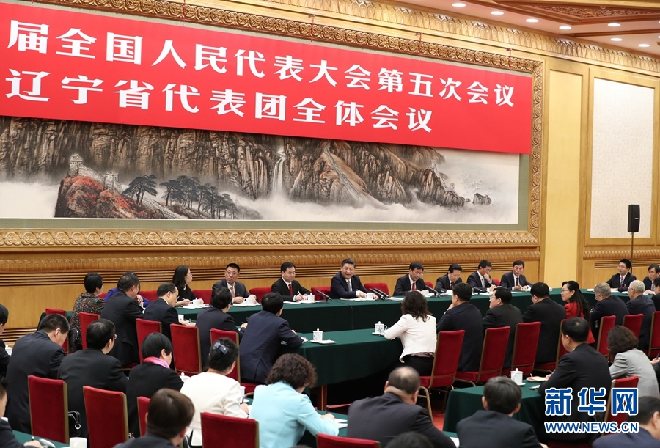

　　3月7日，中共中央总书记、国家主席、中央军委主席习近平参加十二届全国人大五次会议辽宁代表团的审议。新华社记者 谢环驰 摄

　　新华社北京3月7日电　中共中央总书记、国家主席、中央军委主席习近平，中共中央政治局常委、国务院总理李克强，中共中央政治局常委、全国政协主席俞正声，中共中央政治局常委、中央书记处书记刘云山，中共中央政治局常委、中央纪委书记王岐山，7日上午分别参加了十二届全国人大五次会议一些代表团的审议。

　　习近平在辽宁代表团参加审议。会上，李希、陈求发、唐复平、徐强、陈秀艳、王孝久、冯玉萍等7位代表先后围绕推进辽宁振兴发展、深化国有企业改革、弘扬工匠精神、加强农村基层政权建设、发展壮大民营经济、弘扬优秀传统文化等问题发表意见。习近平认真听取和记录并同大家交流，最后作了重要讲话。习近平在肯定辽宁过去一年的工作后指出，要推进供给侧结构性改革，推进国有企业改革发展，推进干部作风转变，深入实施东北老工业基地振兴战略，全面做好稳增长、促改革、调结构、惠民生、防风险各项工作。习近平指出，供给侧结构性改革是辽宁振兴必由之路。要抓住主要矛盾，明确主攻方向，推进辽宁供给侧结构性改革继续取得新进展，下决心振兴辽宁工业，再创辽宁工业辉煌。不论经济发展到什么时候，实体经济都是我国经济发展、在国际经济竞争中赢得主动的根基。辽宁老工业基地是靠实体经济起家的，新一轮振兴发展也要靠实体经济。要重点抓好产业转型升级，形成具有持续竞争力和支撑力的工业体系，推动形成战略性新兴产业和传统制造业并驾齐驱、现代服务业和传统服务业相互促进、信息化和工业化深度融合、军民融合发展的结构新格局。习近平指出，要把国有企业作为辽宁振兴的“龙头”，坚定不移把国有企业做强做优做大，培育核心竞争力，争当创新驱动发展先行军，加快培育具有较强创新精神和创新能力的企业科技人才队伍。要优化国有资本布局，全面落实国有资产保值增值责任，防止国有资产流失和重大风险事件发生。习近平指出，要以推进干部作风转变为抓手，全面推进干部队伍建设。一个地方要实现政通人和、安定有序，必须有良好政治生态。政治生态污浊，就会滋生权欲熏心、阳奉阴违、结党营私、团团伙伙、拉帮结派等一系列问题，侵蚀党的思想道德基础。要严肃党内政治生活，深入整治选人用人不正之风，坚持正确用人导向，真正把忠诚党和人民事业、做人堂堂正正、干事干干净净的干部选拔出来，形成风清气正的良好政治生态。每一位人大代表都要站稳政治立场，增强政治观念、法治观念、群众观念，发挥来自人民、植根人民的特点，接地气、察民情、聚民智，努力做到民有所呼、我有所应。

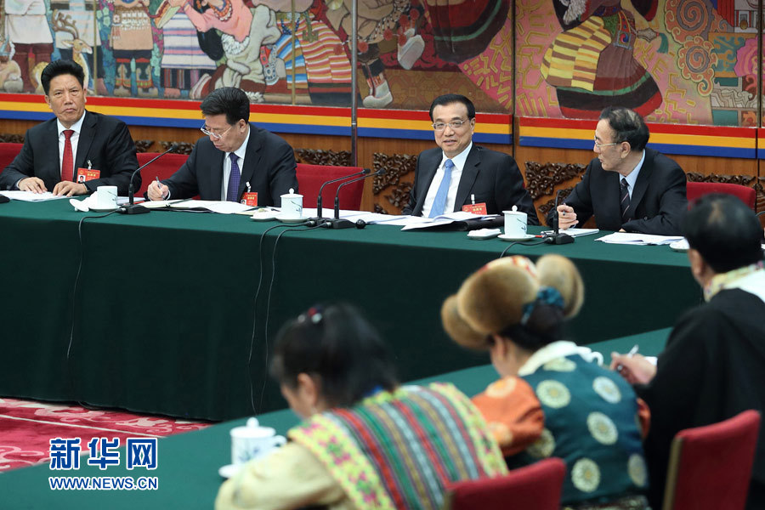

　　3月7日，中共中央政治局常委、国务院总理李克强参加十二届全国人大五次会议西藏代表团的审议。新华社记者 王晔 摄

　　李克强在西藏代表团参加审议。吴英杰、向巴平措、洛桑江村等代表围绕促进西藏发展等先后发言。李克强与大家互动交流。他说，西藏在全国大局中具有特殊重要地位。党的十八大以来，以习近平同志为核心的党中央进一步把西藏工作放在重要位置，今年要继续按照党中央、国务院部署，统筹谋划推动西藏工作，使发展与稳定相辅相成。突出保障和改善民生的重点，围绕群众热切期盼的教育、医疗、供暖工程等，加快补上民生领域“短板”，提高基本公共服务水平。在严格保护生态的前提下，大力发展旅游、清洁能源、民族医药等特色优势产业。国家要在交通、电网基础设施建设等方面加大支持和投入，发挥带动发展的乘数效应。把“输血”和“造血”紧密结合，加大脱贫攻坚力度，特别要改善边境地区群众生产生活条件。要大力加强民族团结，促进各民族和睦相处，促进宗教关系和谐，形成推动发展的强大合力，共同维护西藏社会稳定和长治久安。

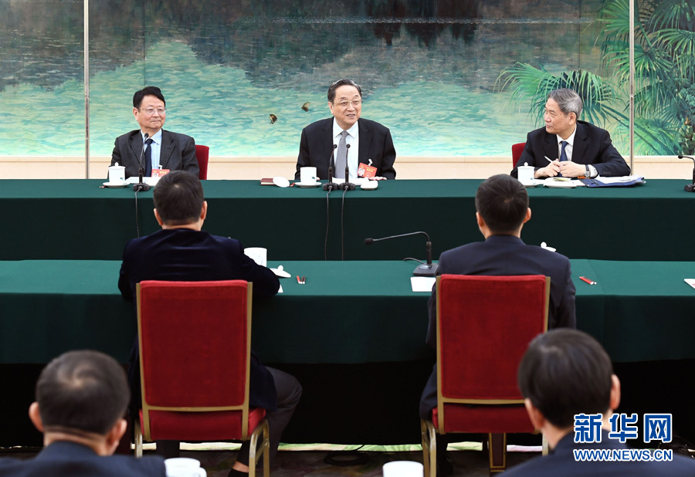

　　3月7日，中共中央政治局常委、全国政协主席俞正声参加十二届全国人大五次会议台湾代表团的审议。新华社记者 张领 摄

　　俞正声在台湾代表团参加审议。在认真听取陈蔚文、陈军、江尔雄等代表发言后，俞正声指出，党的十八大以来，对台工作取得积极成果。习近平总书记对台工作重要思想引领了过去5年的对台工作，也是新形势下继续做好对台工作的科学指南，我们要认真学习领会和贯彻落实。今年两岸关系面临的形势更加严峻复杂。我们要继续坚持“和平统一、一国两制”基本方针，以最大诚意、尽最大努力争取和平统一的前景。要坚持体现一个中国原则的“九二共识”，坚决反对和遏制任何形式的“台独”分裂活动，广泛团结台湾所有认同两岸同属一个中国的政党、团体和组织，努力维护两岸关系和平发展和台海和平稳定。要秉持“两岸一家亲”理念，持续推进两岸民间各领域交流合作，促进两岸经济社会融合发展，研究出台便利台湾同胞在大陆学习、就业创业和生活的政策措施，增进两岸同胞亲情和福祉。

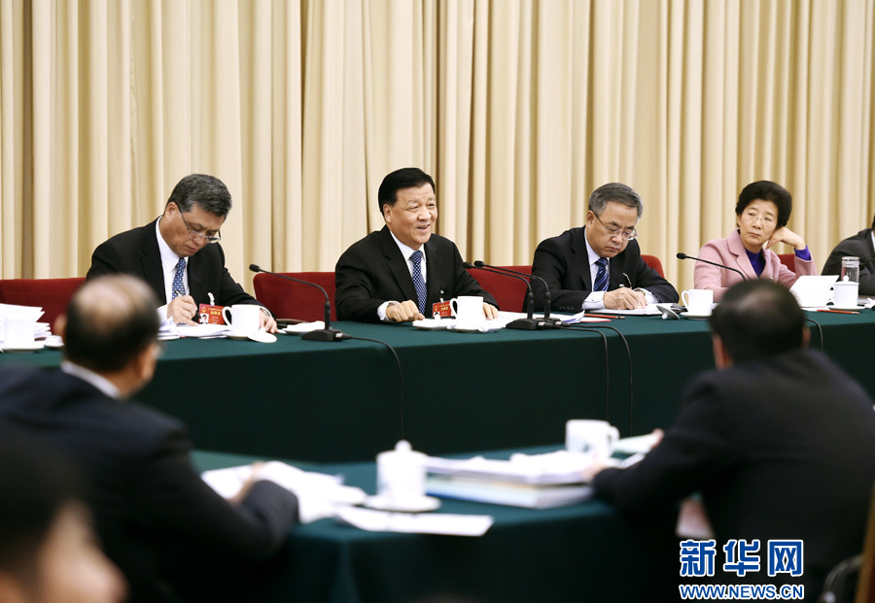

　　3月7日，中共中央政治局常委、中央书记处书记刘云山参加十二届全国人大五次会议广东代表团的审议。新华社记者 燕雁 摄

　　刘云山在广东代表团参加审议。在听取马兴瑞、钟南山、冼润霞等代表发言后，刘云山对广东省工作给予肯定。他说，落实好党中央部署、开辟改革发展新境界，关键是要坚定自觉地在思想上政治上行动上同以习近平同志为核心的党中央保持高度一致，坚持稳字当头、重点发力、问题导向、以上率下。要坚持以新发展理念引领经济发展新常态，贯彻稳中求进工作总基调，在稳的基础上实现更有质量更有效益的发展，保持经济社会大局稳定。要认真落实推进供给侧结构性改革重点任务，全面增强自主创新能力，培育发展新动力、提高供给质量和水平。要着力做好补短板、防风险的工作，解决突出问题，抓好脱贫攻坚，注重改善民生，让群众有更多获得感。领导干部要先之劳之、亲力亲为，强化责任担当、带头真抓实干，更好带领群众干事创业、创造美好生活。

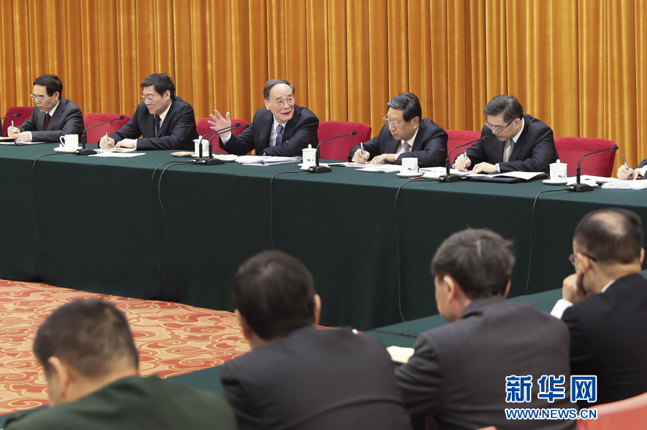

　　3月7日，中共中央政治局常委、中央纪委书记王岐山参加十二届全国人大五次会议湖南代表团的审议。新华社记者 庞兴雷 摄

　　王岐山在湖南代表团参加审议。杜家毫、许达哲、龙飞凤等代表踊跃发言。王岐山指出，党的执政之基就是民心向背，人民代表的掌声反映的是人民的心声。不忘初心、践行宗旨，走好新的长征路，关键在坚持党的领导、全面从严治党，要害在党员领导干部这个“关键少数”。深化“两学一做”要改进学风，密切联系实际，对照习近平总书记系列重要讲话精神，找到差距发现问题，严肃党内政治生活，真正从政治和大局上向核心看齐。全面从严治党永远在路上。群众身边的腐败损害百姓切身利益，透支党的信用，严重侵蚀党执政的政治基础。各级党组织和党员领导干部要担当起沉甸甸的政治责任，坚决惩治群众身边的不正之风，以心系人民的情怀弯下腰去联系群众，把党的好政策落到实处，增强人民群众对党中央的信任和信赖。

　　胡春华等参加审议。

[IMG_262](http://www.xinhuanet.com/politics/2017lh/index.htm)

010020020110000000000000011160091120585910